Questionnaire A

Identifiant (à remplir par l'expérimentateur) : __________________________________________

Session (à remplir par l'expérimentateur) : __________________________________________

Condition (à remplir par l'expérimentateur) : __________________________________________

Identifiez à l'aide des images suivantes les émotions que vous avez ressenties au cours de la session qui vient de s'écouler. Pour chaque critère, marquez d'un « X » au centre de la case appropriée le pictogramme qui vous semple le plus pertinent.

1. Plaisir

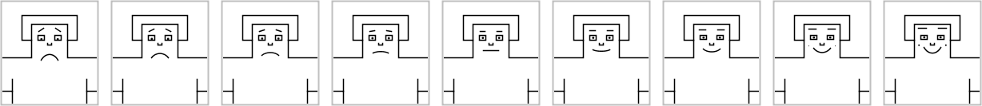

2. Activation


3. Dominance

